**1. Khởi tạo chuỗi (String Initialization)**

Trong PHP, chuỗi (string) là một dãy các ký tự. Bạn có thể khởi tạo chuỗi bằng cách sử dụng dấu nháy đơn (' ') hoặc dấu nháy kép (" "). Một chuỗi có thể chứa bất kỳ ký tự nào, bao gồm chữ cái, số, khoảng trắng và các ký tự đặc biệt.

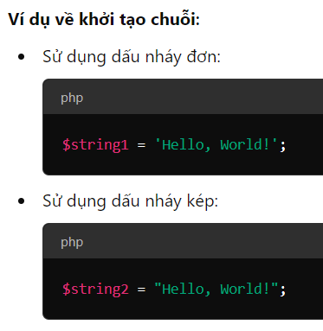

1. **Sự khác nhau giữa dấu nháy đơn và dấu nháy kép**

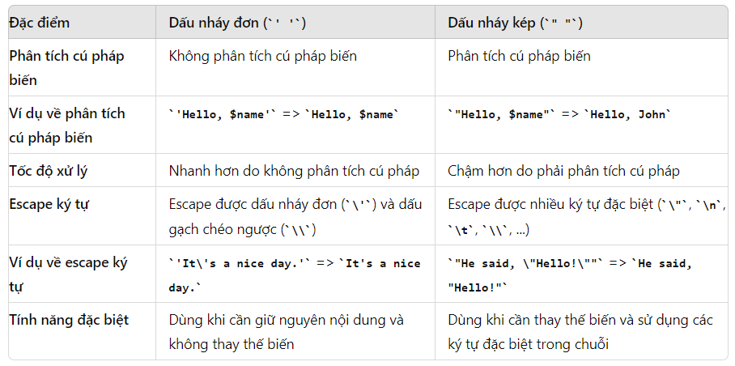

1. **Nối chuỗi (String Concatenation)**

Trong PHP, bạn có thể nối (kết hợp) nhiều chuỗi lại với nhau bằng cách sử dụng toán tử dấu chấm (.). Toán tử này được sử dụng để tạo ra một chuỗi mới từ các chuỗi hiện có.

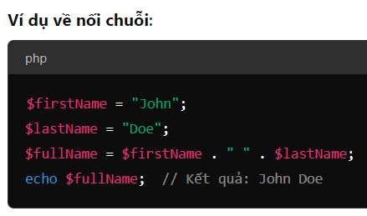

Trong ví dụ trên, biến $fullName là kết quả của việc nối chuỗi $firstName với một khoảng trắng " " và chuỗi $lastName.

**Nối chuỗi và gán trực tiếp**

PHP cũng cung cấp toán tử .=, cho phép bạn nối chuỗi vào biến hiện có và gán kết quả trực tiếp lại vào biến đó.

